
BAHAGIAN PENDIDIKAN DAN LATIHAN TEKNIK VOKASIONAL
KEMENTERIAN PENDIDIKAN MALAYSIA
ARAS 5 & 6, BLOK E14, KOMPLEKS E,
PUSAT PENTADBIRAN KERAJAAN PERSEKUTUAN

KERTAS PENERANGAN
(INFORMATION SHEET)

KOD DAN NAMA PROGRAM NOSS | IT-010-3:2016 PEMBANGUNAN APLIKASI
TAHAP NOSS | 3
KOD, NAMA CU DAN WA NOSS | CU04/WA1 – DEPLOY SOURCE CODE TO DEVELOPMENT SERVER
NAMA PROGRAM KV | SISTEM PENGURUSAN PANGKALAN DATA DAN APLIKASI WEB
NO. KOD KSKV | - | Muka Surat : 1 Drp : 7
NO. KOD NOSS | IT-010-3-C04/P(6/7)

TAJUK/TITLE :
PELAKSANAAN STASH DAN MERGING BRANCHES

TUJUAN/PURPOSE :
Kertas penerangan ini adalah bertujuan menerangkan mengenai :
- Jelaskan konsep Stash
- Jelaskan konsep Merging Branches
PENERANGAN:

Stach

Cache adalah memori sementara yang di wujudkan supaya kerja-kerja dapat di simpan atau di pegang secara sementara.

Arahan stash digunakan dalam Git supaya memberi kemudahan kepada developer. Ia untuk menyimpan perubahan dalam working copy secara sementara, supaya anda boleh berubah kepada kerja yang lain lain kemudian buat semula kerja yang asal semula.

Arahan git stash membawa perubahan yang belum di laksanakan commit, sama ada dalam staged atau belum, simpan dan boleh digunakan nanti.

$ git stash

Selepas laksanakan arahan stash, anda boleh terus membuat perubahan, mencipta commit, menukar branch atau membuat apa-apa operasi dalam Git. Kemudian, anda boleh kembali ke tugasan asal.
֍ Stash akan di simpan secara local, ia tidak akan di hantar ke Git repositori semasa anda melaksanakan push

Terdapat 2 cara untuk mendapatkan atau menggunakan semula perubahan stach:
$ git stash pop

atau menambah nama bagi setiap stash yang di simpan. Ia sangat membantu apabila anda menyimpan beberapa stash. Gunakan arahan berikut:

$ git stash save/pop/apply <name>

Gantikan <name> dengan nama yang sesuai untuk mewakili stash.
pop akan menghapuskan perubahan daripada stash.
$ git stash apply

apply akan di hantar ke semua branch.
֍ git stash tidak termasuk dalam fail yang di jejaki. Untuk berbuat demikian, anda perlu perlu menambah –u
Stash boleh menyimpan banyak fail perubahan yang belum di commit. Setiap kali anda melaksanakan git stash pop , ia akan mendapatkan semua setiap set daripada awal sehingga akhir.

* Perbezaan untrack dan unstage

Untrack fail yang tidak di letakkan dalam prosedur stage, fail ini tidak di jejaki oleh Git. Untuk memulakan prosedur menjejaki fail , tambahkan fail ini kedalam stage dengan arahan $ Git add

Unstage fail yang telah di jejaki oleh Git, mempunyai perubahan. Cuma belum di stage

Rujuk semula tujuan staging di laksanakan dalam kertas penerangan IT-010-3-C04/P(5/7)

Merging Branches
Perkataan merge digunakan untuk “integrasi” perubahan antara branches yang ada dalam repositori.
Ia boleh mengkombinasikan semua perubahan dalam 1 commit.
Tujuan utama: menyatukan semua history atau perubahan kepada 1 semula.
Perlu diketahui, semua arahan di bawah branches akan di satukan dibawah current branches. Oleh itu, cabang yang sedang aktif diguna akan berubah.

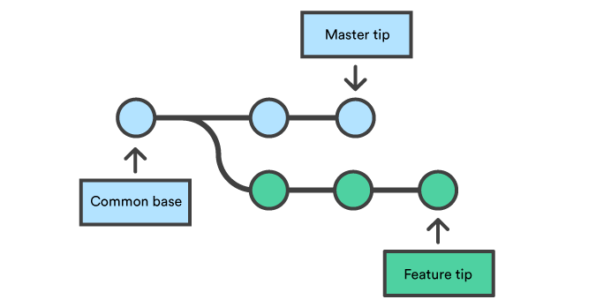
Rajah 1: illustrasi menyatukan semula branches (feature tips) kepada master (master tips)

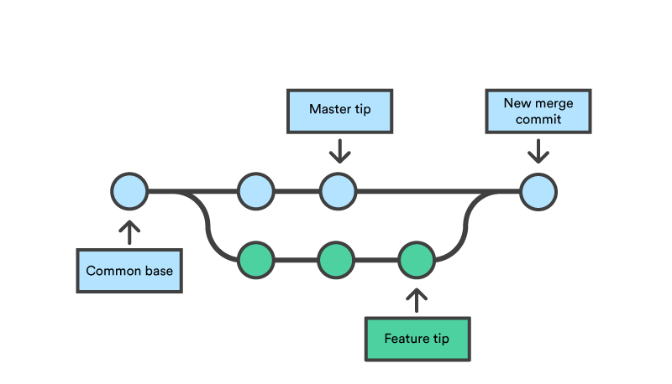
Rajah 2: ilustrasi setelah melaksanakan merge pada branch

Sebagai illustrasi kepada prosedur ini, cuba lihat kepada langkah berikut:
1. Membina dan kemudian commit beberapa fail kepada branch utama (main branch) menggunakan arahan
$ touch file{1..5}.txt

Arahan touch ini akan membina 5 fail serentak.

2. Masukkan semua fail 1 sehingga fail 5 ke dalam stage

$ git add .
Tanda noktah ( . ) akan memasukkan semua fail kepada stage.

3. Simpan semua track fail

$ git commit –m “add files 1 to 5”

-m memberi set mesej kepada semua fail 1 hingga 5

4. Bina branch baharu dan kemudian menukar ke branch baharu tersebut

$ git checkout –b test

-b merupakan branch baharu yang diberi nama test

5. Pada saat ini, branch yang bernama test akan mempunyai pendua (copy) yang sama dengan branch utama. Tetapi, setiap perubahan (modification),tambahan (addition) atau pembuangan (removal) akan berada di bawah branch test ini.

6. Tambah fail baharu
$ touch file{6..10}.txt
7. kemudian buang fail sedia ada iaitu fail 3 dan fail 4

$ rm file3.txt
$ rm file4.txt

*rm hanya membuang fail dalam disk tetapi tidak pada senarai
** gunakan git rm untuk membuang fail dari disk dan pada senarai.

8. Tambah semula fail baharu ke dalam stage
$ git add

9. Seterusnya commit perubahan tersebut

$ git commit –m “add new files, remove fail 3&4”

Ini akan memaklumkan bahawa fail 3& 4 telah di buang daripada disk

9. Pada masa ini, anda telah mempunyai 2 jenis branch :
a. master branch
b. test branch

Anda berada di test branch yang mempunyai beberapa fail baharu dan kekurangan fail daripada master branch kerana telah membuang fail tersebut dengan arahan rm.

10. Bergerak ke master branch dan merge semula fail lama dan baharu
$ git checkout master

$ git merge test

Dua proses ini akan melaksanakan proses gabungan semula antara master branch dan test branch

֍ Untuk membuang branch yang tidak digunakan, gunakan arahan git branch –d test

Sebagai proses semakan untuk melihat semua commit yang ada dalam test tetapi tiada dalam master, gunakan arahan:

$ git log master .. test

Dua titik noktah akan memberi:
Commit dalam fail test yang tiada dalam master

Jika menggunakan tiga noktah:
Commit yang ada dalam fail test dan dalam fail master tiada
Serta
Commit yang ada dalam fail master ada dan dalam fail test tiada.

SOALAN:
- Apakah tugas stash?
- Fail yang telah di laksanakan proses stash akan di simpan pada lokasi remote repositori atau local repositori?
- Tuliskan 2 jenis kod yang menggunakan proses stash
- Apakah tujuan merging branch di gunakan?
- Adakah fail yang sudah di checkout kepada master akan di kemaskini?

RUJUKAN:

- Git bash: Definition, commands, & getting started | Atlassian, https://www.atlassian.com/git/tutorials/git-bash
- Git Course by Sololearn https://www.sololearn.com/
- Scott Chacon & Ben Straub, Pro Git 2n edition , Apress Publication
- Git Pull dan Fetch https://www.petanikode.com/git-pull-fetch/
- Learn Git Branching, https://learngitbranching.js.org

